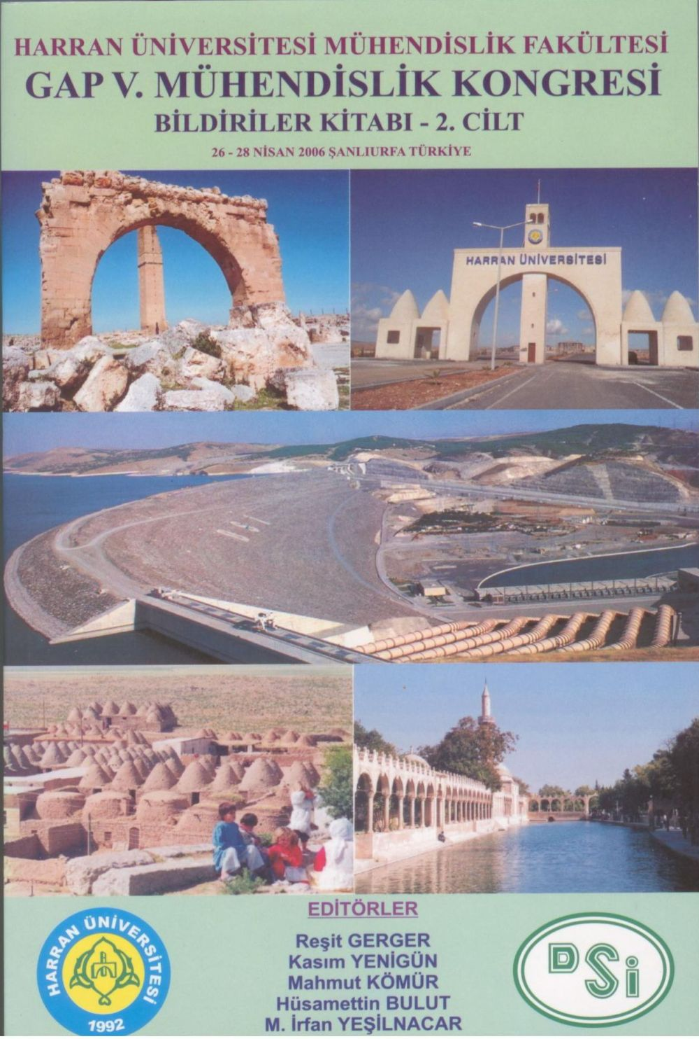
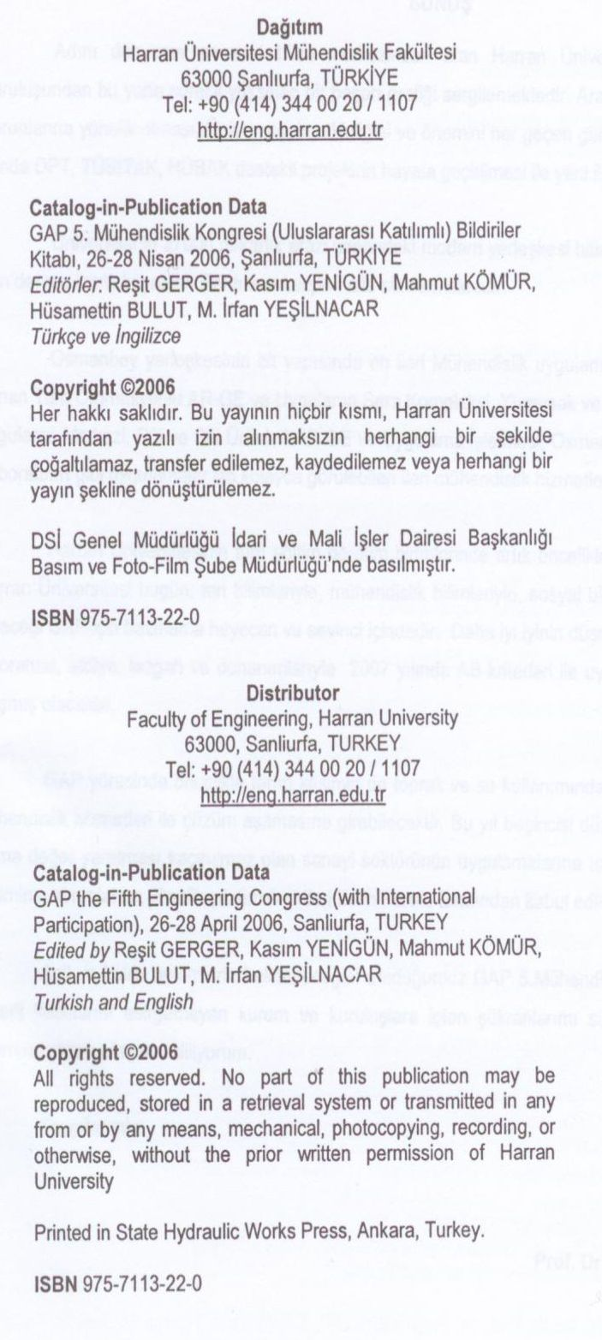
GAP V. Mühendislik Kongresi Bildiriler Kitabı, 26-28 Nisan 2006, Şanlıurfa.
Proceedings of the Fifth GAP Engineering Congress, 26-28 April 2006, Şanlıurfa, Turkey.

GAP BÖLGESİNDE DÜŞEY YÜZEYE GELEN GÜNEŞ IŞINIMI

Hüseyin TOROS, İTÜ Uçak ve Uzay Bilimleri Fakültesi, Meteoroloji Mühendisliği Bölümü, 34469-İstanbul, toros@itu.edu.tr.

Levent ŞAYLAN, İTÜ Uçak ve Uzay Bilimleri Fakültesi, Meteoroloji Mühendisliği Bölümü, 34469-İstanbul, saylan@itu.edu.tr

Orhan ŞEN, İTÜ Uçak ve Uzay Bilimleri Fakültesi, Meteoroloji Mühendisliği Bölümü, 34469-İstanbul, seno@itu.edu.tr
Mehmet Latif GULTEKIN, Diyarbakır Meteoroloji Bölge Müdürlüğü, 21090-Diyarbakır, lgultekin@yahoo.com.

Özet
GAP bölgesinin sulamaya açılmasıyla yatırım alanlarının artması ve yeni yerleşim yerlerinin oluşturulması veya oluşturulmaya başlanması ekolojik ve ekonomik değerleri ön plana çıkarmıştır. Bu çalışmada bitkilerin ve binaların tasarlanması için düşey yüzeye gelen doğrudan ve dolaylı toplam güneş ışınımları hesaplanmıştır. Bina dış yüzeylerine gelen güneşlenme şiddetlerinin yönlere ve aylara göre değişimi bulunmuştur. Bölgeyi temsilen Şanlıurfa’ya ait saatlik toplam güneş ışınımı verileri kullanılmıştır. En az güneş ışınımı kuzey yönündedir. En fazla ise gün içindeki saatlere göre ve yönlere göre büyük değişiklik göstermektedir. Isıtma ve soğutmada enerji tasarrufu için evsel, sanayi, ticari, turizm konutları ve ağaçlandırmada en uygun yönler kullanılabilecektir. Çalışma GAP bölgesinde nüfus, sanayi, turizm ve ticaret alanındaki artışların enerji tasarrufu göz önünde bulundurularak yapılmasına katkı sağlayacaktır.

Anahtar Kelimeler: GAP, güneş ışınımı, ağaçlandırma, konut, ısıtma, soğutma.

1. Giriş
Son yıllarda fosil yakıt kaynaklarının tükenme tehlikesi göstermesiyle birlikte yenilenebilir enerji kaynakları üzerine araştırmalar hız kazanmıştır. Ayrıca fosil enerji kaynaklarının oluşturduğu zararlar nedeniylede temiz enerji kaynaklarından daha fazla faydalanma yolları aranmaktadır. Temiz ve yenilebilir enerji kaynaklarının başında ise güneş gelmektedir. Yer yüzeyine gelen güneş ışınların zaman ve mekanla değişiyor olması her bölge için ayrı hesaplamaların yapılmasını gerektirmektedir. Tükenmeyen bir temiz enerji kaynağı olan güneşin çekirdeğindeki hidrojen gazının helyuma dönüşmesi sırasındaki füzyon sürecinde enerji ortaya çıkmaktadır. Atmosfer dışına gelen güneş ışınımının %30’u atmosferde geri yansıtılır, %20’si atmosfer tarafından tutulur, geriye kalan %50’si ancak yeryüzüne ulaşır. Doğrudan ve dolaylı yer yüzeyine ulaşan güneş ışınımı dünyanın en temel enerji kaynağıdır, [1].
Binaların veya ağaçların düşey yüzeyine gelen güneş ışınımının bilinmesi bunların tasarımında dikkate alınması gereken özelliklerden birisidir. Yerleşim yerleri kurulurken güneş enerjisinden azami derecede yararlanmak binaların yeri, yönü, aralıkları, kullanılan malzeme gibi birtakım etkenlere bağlıdır. Bir binaya gelen güneş ışınımı dünyanın güneş etrafındaki konumundan dolayı değişiklik göstermektedir. Meteorolojik şartlarda gelen güneş enerjisinin değişimine neden olmaktadır. Son yıllarda güneş ışınımının değerlendirilmesi ile ilgili çalışmalar artmıştır. Şehirlerin tasarımında ve bitkilerin dikiminde meteorolojik veriler çok önemli hale gelmiştir, [2].
Genel olarak yatay yüzeye gelen güneş ışınımı ölçüldüğünden düşey yüzeye değişik açılardan gelen güneş ışınımı değerlerinin hesaplanması için birçok model geliştirilmiştir, [3]-[4]-[5]. Ülkemizde de son yıllarda güneş enerjisi üzerine çalışmalar artmıştır. İstanbul ve Ankara gibi büyük şehirlerde güneş ışınlarının bina yüzeyine gelen değerleri hesaplanmıştır, [6]-[7]-[8].
Bu çalışmanın asıl amacı GAP bölgesinde ve bilhassa Harran ovasında binaların dış yüzeylerine gelen güneş ışınım değerlerinin hesaplama metodolojisini sunarak yapıların ilk aşamasında düşünülmesi gereken uygun yönleri belirlemektir. Bölgenin yüksek güneş enerjisi potansiyeline sahip olması sebebiyle kışın güneş ışınlarından azami derecede istifade edilmesi, yazın ise etkisinin en aza indirgenmesi istenir. Bunun dikkate alınmasıyla binaların tasarımında ihtiyaca yönelik mükemmeliyetin oluşturulması hem küçük ölçekte ve hemde büyük ölçekte enerji tasarrufu sağlayacaktır. Güneş ışınım değerlerinin gün içindeki ve yıl içindeki değişim değerlerinin bilinmesi bina üstlerine yerleştirilen değişik enerji kaynaklarının verimini de arttıracaktır. Bölgede ekolojik, ekonomik yapılanmanın sağlanması ve uygun üretim sistemlerinin belirlenmesinde güneşlenme hesapları büyük faydalar sağlayacaktır. Şekil 1’de görüldüğü üzere bina tasarımlarında binaların ve ağaçların konumu ve çeşidi önem kazanmaktadır. Ağaçların konumu aynı zamanda toprak güneşlenmesini etkileyeceğinden bilhassa buharlaşma ile su kaybının önlenmesine de katkı sağlayacaktır.

Rüzgar engelleyici ağaçlar ısınma
%10-20 katkı sağlayabilir
Odun amaçlı ağaçlar dikilebilecektir.
Yazın gölgelenme amaçlı ağaçlardan faydalanılabilir
Bahçenin bir bölümü taze meyve ve sebze ekimine ayrılabilir.
Ağaçlar yazın binaların daha soğuk kalmasını sağlayabilir.
Caddelere gölge oluşturmak için
ağaçlar dikilebilir.
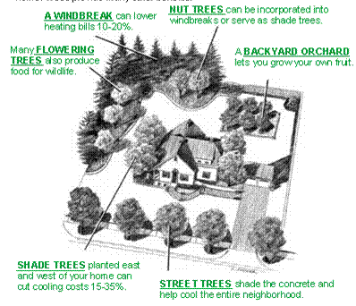

Şekil 1. Bina tasarımında ağaçlar ısıtma ve soğutma amaçlı kullanılabilmektedir, (http://www.righttreerightplace.com/images/aerialBenefit.gif).

2. Kullanılan veri ve hesaplama Yöntemi
Bu çalışma bölgede meydana gelen değişimin tasarlanmasında güneşlenmenin de dikkate alınması için yapılmıştır. Bölge Şekil 2’de gösterilmiştir. Bölgeyi temsilen Şanlıurfa Meteoroloji istasyonu verileri kullanılmıştır. Bölge yazları sıcak ve kurak, kışları ılık ve yağışlıdır.
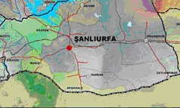

Şekil 2. Bölge haritası

Düşey alana gelen güneş ışınımı değerlerinin hesaplanmasında 1997 - 2002 yılları arası saatlik ölçüm değerleri kullanılmıştır, [9]. Ölçüm değerleri yatay yüzeye gelen saatlik toplam güneş ışınımlarıdır. Kullanılan veriler Meteoroloji Genel Müdürlüğüne bağlı Şanlıurfa rasathanelerinde bulunan Aktinograf aleti ile yapılmıştır. Aktinograf aleti, yatay bir yüzeye gelen toplam güneş ışınımı şiddetini kalori cinsinden kaydeden alettir. Şanlıurfa’ya ait bazı coğrafi ve meteorolojik değerler çizelge 1’de verilmiştir.

Çizelge 1. Şanlıurfa konum ve iklim değerleri.
Enlem  (N) | Boylam  [E] | Rakım  (m) | Ortalama  Sıcaklık (ºC) | Ortalama  Yağış (kg/m²) | Ortalama Güneş Işınımı (Cal/m²dak)
37º 08’ | 38º46’ | 518 | 18,6 | 462 | 365,82

Yatay yüzeye gelen meteorolojik ölçümlerden düşeyde farklı yönlerdeki duvarlara gelen ışınımlar için geliştirilen eşitlikler Arısoy ve arkadaşları tarafından yapılan “Türkiye İklim Verileri” isimli çalışmadan alınmıştır, [10].
Düşey yüzeye gelen güneş ışınımı hesaplamaları için; Mevcut güneş zamanının hesaplanması, Saat açısının hesaplanması, Güneş yükseklik açısının hesaplanması, Güneş azimut açısı, Yüzey azimut açısı, Yüzey-Güneş azimut açısı, Açık gökyüzü güneş ışınımının profilinin hesaplanması, Düşey yüzeyler için güneş ışınımının hesaplanması, Yayılan (diffüz)güneş ışınımının hesaplanması, Yatay güneş ışınımının hesaplanması, Yansıyan güneş ışınımının hesaplanması (yatay ve düşey yüzeyler için), Farklı yönler için tasarım güneş ışınım değerinin hesaplanması. Yatay ve düşey yüzeye gelen ışınım hesaplamasında, yatay yüzeyde ölçülen güneş ışınım, I, atmosferin dış yüzeyine gelen ışınım, I_{o}, Acn, atmosfer açıklık katsayısı ve Ast, yerel güneş zamanı olmak üzere,
Ast= t_{st}+4*(L_{loc}-L_{std})/60+E/60 (1)
eşitliğiyle bulunmuştur. Burada, t_{st}, normal saat, L_{loc}, boylam, L_{std}, doğu boylamı ve E’de eşitlik zamanıdır. Eşitlik zamanı;
E=9.87*Sin(B*2)- 7.53*Cos(B)-1.5*Sin(B) (2)
Eşitliğiyle hesaplanmış olup, B, atmosferin yutma katsayısı ise;
B=360*(N-81)/365 (3)
N, hesaplamaya alınan yılın günüdür. Güneş ışınımı hesaplamalarında önemli bir parametre olan zenit açısı, Z
Cos(Z)= Sin(L )* Sin(D)+Cos(L)*Cos(D)*Cos(H) (4 )
denklemiyle elde edilmekte ayrıca bu eşitlikte L, enlemi, D, deklinasyon açısını, H, saat açısını ifade etmekte olup;
H=15*(12-Ast) (5)
Atmosfer dış yüzeyine gelen ışınımı Cos(Z) < 0 ise Io = 0'dır. Eğer Cos(Z) > 0 ise
Io = 1353*R*Cos(Z) (6)
Bu denklemde R, güneş dünya uzaklık oranı olup aşağıdaki eşitlikle hesaplanmıştır.
R=1.00011+0.34221*Cos(2*pi*(N-l)/365)+0.00128*Sin(2*pi*(N-1)/365)-0.000719*Cos(2*2*pi*(N-l)/365) + 0.000077*(2*2*pi*(N-l)/365) (7)
Buna ilave olarak yükseklik açısı, Al
Sin (Al)= Cos(L)*Cos(D)*Cos(H)+Sin (L)* Sin (D) (8)
Ayrıca azimut açısı, Az
Cos(Az) =(Al *Sin(L)-Sin(D))/(Cos(Al)*Cos(L)) (9)
yer güneş azimut açısı, Gama
Gama=Az- Teta (10)
Teta, duvar yönü açısını olmak üzere, W, yatay veya düşey yüzey den O güneş ışık açısı,
Cos(O)=Cos(Al)*Cos(Gama)* Sin (W)+Sin (Al)*Cos(W) (11)
Değişik yüzeylere gelen güneş ışınımı, I_{bn}
I_{bn}=Acn*(AA/exp(BB/Sin(Al)) (12)
Işığın duvar yüzeyine direkt etki etmesi durumunda yüzeye gelen enerji, I_{b}
I_{b}=I_{bn}*Cos(O) (12)
Diğer durumlarda I_{b}=0 olacaktır.
I_{ct}, yayılan ışınımın sıfırdan büyük olması durumunda,
Ict=CCC*Y*Ibn (13)
Aksi durmumda Ict=0 olacaktır.
Y, yayılan ışınım faktörü, Cos(O)’ün -0.2 den büyük olma durumuna bağlı olup
Y= 55+0.437*Cos(O)+O.313*Cos(O)*Cos(O) (14)
Denklemiyle elde edilmektedir. Yüzeydeki yayılan ışınım, I_{dh},
I_{dh}=CCC*l_{bn} (15)
Yeryüzünden yansıyan güneş ışınımı I_{r},ise
I_{r} =R_{hog}*l_{bn}*(CCC+Sin(Al))*(1-Cos(W))/2 (16)
R_{hog}, yansıyan ışınımın gelene oranı olup yüzeyin topoğrafik şartlarına göre değişmektedir. Bu çalışmada 0.16 olarak alınmıştır.
Düşey yüzeye yansıyan ışınım, I_{rv} , I_{r}’nin sıfırdan büyük olması durumunda,
I_{rv}=R_{hog}*l_{bn}*(CCC+Sin(Al))/2 (17)
Yatay yüzeyden yayılan güneş ışınım I_{dh}, ve β yüzeyin yataydan olan eğimi olmak üzere eğimli yüzeyden yayılan güneş ışınımı I_{d},
I_{d}=I_{dh}*(1+cos(β))/2 (18)
Yatay yüzeydeki toplam ışınım, I_{ty}
I_{ty} = I+I_{dh} (19)
Son olarak asıl hedef olan düşey yüzeydeki toplan ışınım I_{td},
I_{td} = I_{b}*l_{d}+I_{rv} (20)
İfadesiyle elde edilir.
Bu eşitliklerde yatay yüzeyde ölçülen güneş ışınımı değerleri kullanılmıştır. Hesap sonuçlarından hem yatay yüzeye ve hemde düşey yüzeye gelen doğrudan veya dolaylı güneş ışınım değerleri bulunmuştur.

3. Uygulamalar
Bina yüzeylerine gelen güneş ışınları değerleri hesaplamaları için 16 farklı ana ve ara yön dikkate alınmıştır. Bu yönler N, NNE, NE, ENE, E, ESE, SE, SSE, S, SSW, SW, WSW, W, WNW, NW ve NNW’dir. Yatay yüzeye gelen güneş ışınımı verilerinden düşey yüzeye (bina yüzeylerine) yönlere göre gelen güneş ışınım değerlerinin aylara göre ve gün içinde saatlere göre büyük değişimler içerdiği gözlenmiştir. Burada 4 mevsim için her mevsimi temsilen ortanca ay değerleri hesaplanmıştır. Bunlar sırasıyla Ocak, Nisan, Temmuz ve Ekim ayları dır. Her aya ait değer hem Şekil olarak ve hemde Çizelge halinde araştırmacı ve uygulayıcıların istifadesine sunulmuştur.
Şanlıurfa Ocak ayı verilerini dikkate aldığımızda bina dik yüzeylerine en fazla güneş ışınımının saat 13-14 arasında, güney-güney- batı yönünden aldığı görülmektedir. Bu değeri takip eden diğer büyük değerler ise saat 11-13 arasında güney yönünde olduğu hesaplanmıştır. Düşey yüzeye gelen günlük toplam güneş ışınımı değerine bakıldığında en çok güney ve daha sonra güney güney batı yönündedir. En düşük değerlerin ise kuzey, kuzey-kuzey-doğu ve kuzey-kuzey-batı yönlerindedir, (Şekil 3, Çizelge 2).

Şekil 3. Şanlıurfa’da Ocak ayında düşey yüzeye ve yönlere göre gelen güneş ışınım değerleri

Çizelge 2. Şanlıurfa’da Ocak ayında düşey yüzeye ve yönlere göre gelen güneş ışınım değerleri (w/m²)

Yönler  Saat | N | NNE | NE | ENE | E | ESE | SE | SSE | S | SSW | SW | WSW | W | WNW | NW | NNW | YATAY
4-5
5-6
6-7
7-8 | 1 | 1 | 7 | 14 | 20 | 23 | 22 | 18 | 12 | 4 | 1 | 1 | 1 | 1 | 1 | 1 | 21
8-9 | 8 | 8 | 24 | 86 | 136 | 168 | 175 | 156 | 115 | 58 | 9 | 8 | 8 | 8 | 8 | 8 | 112
9-10 | 15 | 15 | 16 | 85 | 171 | 234 | 264 | 256 | 211 | 136 | 45 | 15 | 15 | 15 | 15 | 15 | 219
10-11 | 21 | 21 | 21 | 34 | 140 | 230 | 288 | 305 | 279 | 214 | 120 | 23 | 21 | 21 | 21 | 21 | 304
11-12 | 24 | 24 | 24 | 25 | 72 | 179 | 264 | 312 | 316 | 276 | 197 | 93 | 25 | 24 | 24 | 24 | 353
12-13 | 24 | 24 | 24 | 24 | 25 | 102 | 204 | 279 | 316 | 308 | 257 | 171 | 63 | 24 | 24 | 24 | 353
13-14 | 22 | 22 | 22 | 22 | 22 | 24 | 132 | 228 | 294 | 318 | 296 | 233 | 138 | 27 | 22 | 22 | 321
14-15 | 18 | 18 | 18 | 18 | 18 | 18 | 57 | 160 | 242 | 291 | 297 | 261 | 188 | 90 | 19 | 18 | 254
15-16 | 11 | 11 | 11 | 11 | 11 | 11 | 12 | 82 | 158 | 212 | 236 | 225 | 181 | 112 | 28 | 11 | 155
16-17 | 3 | 3 | 3 | 3 | 3 | 3 | 3 | 13 | 39 | 60 | 73 | 74 | 65 | 46 | 21 | 3 | 52
17-18
18-19
Toplam | 147 | 147 | 170 | 322 | 618 | 992 | 1421 | 1809 | 1982 | 1877 | 1531 | 1104 | 705 | 368 | 183 | 147 | 2144

Baharı temsilen Nisan ayı değerlerinde bina dik yüzeylerine en fazla güneş ışınımının saat 8-9 arasında doğu güney doğu yönünden aldığı görülmektedir. 2. büyük değer saat 15-16 arasında batı güney batı yönünden olduğu hesaplanmıştır. Düşey yüzeye gelen günlük toplam güneş ışınımı değerine bakıldığında en çok güney batı ve daha sonra batı güney batı yönündedir. En az değerlerin ise kuzey yönünde olduğu hesaplanmıştır, (Şekil 4, Çizelge 3).

Şekil 4. Şanlıurfa’da Nisan ayında düşey yüzeye ve yönlere göre gelen güneş ışınım değerleri

Çizelge 3. Şanlıurfa’da Nisan ayında düşey yüzeye ve yönlere göre gelen güneş ışınım değerleri (w/m²)
Yönler  Saat | N | NNE | NE | ENE | E | ESE | SE | SSE | S | SSW | SW | WSW | W | WNW | NW | NNW | YATAY
4-5
5-6 | 0 | 0 | 0 | 0 | 0 | 0 | 0 | 0 | 0 | 0 | 0 | 0 | 0 | 0 | 0 | 0 | 12
6-7 | 21 | 92 | 152 | 192 | 204 | 186 | 142 | 79 | 14 | 13 | 13 | 13 | 13 | 13 | 13 | 13 | 118
7-8 | 34 | 133 | 261 | 356 | 402 | 391 | 324 | 215 | 80 | 32 | 32 | 32 | 32 | 32 | 32 | 32 | 307
8-9 | 47 | 86 | 237 | 361 | 438 | 456 | 410 | 310 | 172 | 50 | 47 | 47 | 47 | 47 | 47 | 47 | 468
9-10 | 57 | 60 | 151 | 281 | 379 | 429 | 422 | 359 | 251 | 116 | 59 | 57 | 57 | 57 | 57 | 57 | 588
10-11 | 63 | 63 | 68 | 161 | 268 | 345 | 379 | 366 | 307 | 212 | 96 | 65 | 63 | 63 | 63 | 63 | 667
11-12 | 66 | 66 | 66 | 69 | 128 | 223 | 295 | 332 | 330 | 288 | 212 | 116 | 69 | 66 | 66 | 66 | 695
12-13 | 65 | 65 | 65 | 65 | 67 | 86 | 187 | 270 | 324 | 338 | 311 | 247 | 156 | 69 | 65 | 65 | 684
13-14 | 61 | 61 | 61 | 61 | 61 | 61 | 68 | 188 | 291 | 360 | 383 | 358 | 287 | 184 | 66 | 61 | 639
14-15 | 54 | 54 | 54 | 54 | 54 | 54 | 54 | 93 | 231 | 344 | 415 | 430 | 388 | 295 | 167 | 58 | 553
15-16 | 44 | 44 | 44 | 44 | 44 | 44 | 44 | 46 | 151 | 292 | 396 | 447 | 437 | 366 | 246 | 99 | 434
16-17 | 33 | 31 | 31 | 31 | 31 | 31 | 31 | 31 | 66 | 203 | 316 | 387 | 404 | 362 | 271 | 144 | 289
17-18 | 31 | 14 | 14 | 14 | 14 | 14 | 14 | 14 | 15 | 83 | 156 | 209 | 232 | 221 | 178 | 111 | 131
18-19
Toplam | 576 | 769 | 1204 | 1689 | 2090 | 2320 | 2370 | 2303 | 2232 | 2331 | 2436 | 2408 | 2185 | 1775 | 1271 | 816 | 5585

Yaz için Temmuz ayı değerlerinde bina dik yüzeylerine en fazla güneş ışınımının saat 15-16 arasında batı yönünden aldığı görülmektedir. Bunu takip eden iki değer ise yine aynı yönden bir saat öncesi ve bir saat sonrasıdır. Düşey yüzeye gelen günlük toplam güneş ışınımı değerine bakıldığında en yüksek batı ve daha sonra batı güney batı yönündedir. En az değer ise kuzey yöndedir, (Şekil 5, Çizelge 4).

Şekil 5. Şanlıurfa’da Temmuz ayında düşey yüzeye ve yönlere göre gelen güneş ışınım değerleri

Çizelge 4. Şanlıurfa’da Temmuz ayında düşey yüzeye ve yönlere göre gelen güneş ışınım değerleri (w/m²)
Yönler  Saat | N | NNE | NE | ENE | E | ESE | SE | SSE | S | SSW | SW | WSW | W | WNW | NW | NNW | YATAY
4-5
5-6 | 31 | 54 | 70 | 76 | 71 | 56 | 34 | 7 | 5 | 5 | 5 | 5 | 5 | 5 | 5 | 6 | 44
6-7 | 123 | 255 | 356 | 408 | 403 | 341 | 233 | 98 | 35 | 35 | 35 | 35 | 35 | 35 | 35 | 37 | 230
7-8 | 126 | 337 | 512 | 622 | 647 | 582 | 440 | 244 | 74 | 68 | 68 | 68 | 68 | 68 | 68 | 68 | 466
8-9 | 97 | 277 | 469 | 606 | 666 | 636 | 524 | 347 | 136 | 89 | 89 | 89 | 89 | 89 | 89 | 89 | 634
9-10 | 107 | 173 | 347 | 488 | 572 | 585 | 524 | 401 | 235 | 110 | 103 | 103 | 103 | 103 | 103 | 103 | 755
10-11 | 111 | 118 | 196 | 319 | 412 | 462 | 459 | 404 | 306 | 180 | 118 | 111 | 111 | 111 | 111 | 111 | 831
11-12 | 115 | 118 | 121 | 133 | 222 | 298 | 347 | 363 | 342 | 287 | 209 | 125 | 120 | 115 | 115 | 115 | 868
12-13 | 115 | 115 | 115 | 115 | 120 | 125 | 205 | 286 | 342 | 366 | 352 | 304 | 229 | 138 | 121 | 118 | 870
13-14 | 112 | 112 | 112 | 112 | 112 | 112 | 119 | 179 | 308 | 410 | 467 | 472 | 423 | 328 | 203 | 120 | 841
14-15 | 108 | 104 | 104 | 104 | 104 | 104 | 104 | 110 | 235 | 404 | 530 | 593 | 581 | 497 | 355 | 178 | 760
15-16 | 98 | 90 | 90 | 90 | 90 | 90 | 90 | 90 | 136 | 353 | 534 | 651 | 682 | 622 | 482 | 286 | 644
16-17 | 134 | 71 | 71 | 71 | 71 | 71 | 71 | 71 | 77 | 254 | 461 | 612 | 681 | 656 | 541 | 356 | 487
17-18 | 169 | 50 | 47 | 47 | 47 | 47 | 47 | 47 | 47 | 132 | 316 | 464 | 550 | 557 | 486 | 349 | 312
18-19
Toplam | 1446 | 1874 | 2610 | 3191 | 3537 | 3509 | 3197 | 2647 | 2278 | 2693 | 3287 | 3632 | 3677 | 3324 | 2714 | 1936 | 7742

Sonbahar için Ekim ayı verileri incelendiğinde bina dik yüzeylerine gelen en yüksek güneş ışınımının saat 13-14 arasında güney batı yönünden aldığı görülmektedir. Bunu takip eden değerler ise sırasıyla 14-15 saatleri arasında yine aynı yönden ve 13-14 saatleri arasında güne güney batı yönündendir. Düşey yüzeye gelen günlük toplam güneş ışınımı değerine bakıldığında en çok güney ve daha sonra güney güney batı yönündedir. En düşük değerler ise sırasıyla kuzey ve kuzey kuzey doğu yönlerindendir, (Şekil 6, Çizelge 5).

Şekil 6. Şanlıurfa’da Ekim ayında düşey yüzeye ve yönlere göre gelen güneş ışınım değerleri

Çizelge 5. Şanlıurfa’da Ekim ayında düşey yüzeye ve yönlere göre gelen güneş ışınım değerleri (w/m²)

Yönler  Saat | N | NNE | NE | ENE | E | ESE | SE | SSE | S | SSW | SW | WSW | W | WNW | NW | NNW | YATAY
4-5
5-6
6-7 | 2 | 7 | 24 | 37 | 45 | 46 | 41 | 29 | 14 | 2 | 2 | 2 | 2 | 2 | 2 | 2 | 37
7-8 | 16 | 17 | 106 | 196 | 259 | 285 | 270 | 215 | 131 | 31 | 16 | 16 | 16 | 16 | 16 | 16 | 176
8-9 | 29 | 29 | 85 | 223 | 334 | 399 | 407 | 357 | 257 | 124 | 31 | 29 | 29 | 29 | 29 | 29 | 336
9-10 | 39 | 39 | 41 | 158 | 298 | 399 | 446 | 430 | 354 | 232 | 82 | 39 | 39 | 39 | 39 | 39 | 464
10-11 | 45 | 45 | 45 | 49 | 199 | 328 | 415 | 446 | 416 | 329 | 200 | 49 | 45 | 45 | 45 | 45 | 546
11-12 | 48 | 48 | 48 | 48 | 71 | 218 | 342 | 421 | 444 | 406 | 314 | 182 | 51 | 48 | 48 | 48 | 584
12-13 | 48 | 48 | 48 | 48 | 48 | 89 | 239 | 362 | 439 | 455 | 409 | 308 | 169 | 50 | 48 | 48 | 576
13-14 | 43 | 43 | 43 | 43 | 43 | 44 | 120 | 273 | 393 | 461 | 464 | 403 | 288 | 137 | 45 | 43 | 516
14-15 | 35 | 35 | 35 | 35 | 35 | 35 | 38 | 167 | 312 | 416 | 462 | 442 | 360 | 230 | 72 | 35 | 408
15-16 | 24 | 24 | 24 | 24 | 24 | 24 | 24 | 65 | 204 | 317 | 386 | 400 | 356 | 261 | 132 | 26 | 269
16-17 | 9 | 9 | 9 | 9 | 9 | 9 | 9 | 10 | 70 | 135 | 182 | 202 | 192 | 155 | 96 | 24 | 114
17-18
18-19
Toplam | 338 | 344 | 508 | 870 | 1365 | 1876 | 2351 | 2775 | 3034 | 2908 | 2548 | 2072 | 1547 | 1012 | 572 | 355 | 4026

4. Sonuçlar

Düşey yüzeye gelen güneş ışınımlarının zamana ve mekâna göre değişiklik göstermesi sebebiyle her bölge için uygun tasarımların yapılması enerji tasarrufuna katkı sağlayacaktır. Aynı şekilde cisimlerin zamana bağlı olarak oluşturacağı gölge uzunluklarının hesaplanmasına ihtiyaç vardır. İlk çağlardan beri yapılarda meteorolojik özelliklerin göz önünde bulundurulduğu dikkate alınırsa günümüzde biraz ihmallerin yaşandığı gözlenmektedir.

Teşekkür
Meteoroloji İşleri Genel Müdürlüğüne veri temini için teşekkür ederiz.

Kaynaklar
[1]. Iqbal M. An introduction to Solar Radiation. Toronto: Academic Press; 1983.
[2]. B. Andersson, W. Place, R. Kammerud and P. Scofield , The Impact of Building Orientation on Residential Heating and Cooling. Energy Building 8, s. 205–224, 1985.
[3] ASHRAE. American Society of Heating, Refrigerating and Air Conditioning Engineers, Atlanta, GA, 1989.
[4]. Duffie JA, Beckman WA. Solar Engineering of Thermal Processes. USA: Wiley, s. 919, 1991.
[5]. K.K. Gopinathan , Solar Radiation on Variously Oriented Sloping Surface. Güneş Energy 47 3, s. 173–179, 1991.
[6]. Arısoy, A., T. Demirçivi, Toros H., O. Şen ve L. Şaylan, 1999, Sıcaklık aralığı Yöntemiyle Yıllık Yakıt Tüketiminin Hesabı, Uluslararası Enerji Teknoloji ve Tesisat Dergisi, Mart, 39, 102-105.
[7]. Şaylan, L., Şen, O., Toros, H. and A. Arısoy, Solar Energy Potential for Heating and Cooling Systems in Big Cities of Turkey, J. Energy Conversion and Management,Vol.43, Iss.14, s. 1829-1837, 2002.
[8]. Z. Şen, A. Öztopal and A.D. Şahin , Application of Genetic Algorithm for Determination of Angstróm Equation Coefficients. Energy Convers Mgmt 42, s. 217–231, 2002.
[9]. DMİ, Devlet Meteoroloji İşleri Genel Müdürlüğü Arşivi, 2003, Ankara.
[10]. Arısoy, A., Şen, O., Şaylan, L. ve Toros, H., 2000. “Türkiye İklim Verileri”, 75s., Türk Mühendisleri Tesisat Derneği, Teknik Yayınları.

